סדרת ספרי מדעי הבינה המלאכותית | ספר תלמיד מורחב

פרק 2.5 — קריאת גרפים וייצוג נתונים

איך הופכים נתונים לתמונה נכונה, מזהים הטעיה ומסיקים מסקנות שאפשר להצדיק?
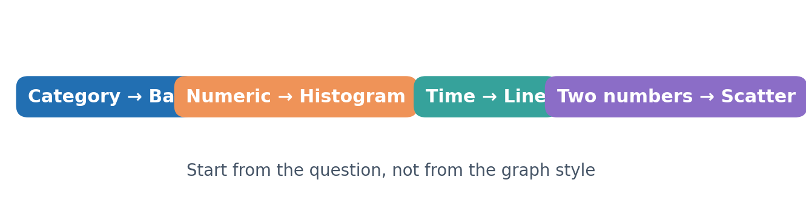
איור: לכל שאלת מחקר מתאים כלי חזותי אחר. בחירת הגרף מתחילה מסוג הנתונים ומהשאלה.
ספר הקורס המאוחד: נושאי ליבה בבינה מלאכותית ולמידה עמוקה | חוברת עצמאית לתלמיד
בפרק זה נלמד לקרוא גרפים בזהירות, לבנות אותם ב־Python, לזהות מתי ייצוג חזותי מסתיר מידע ולהסביר כיצד קריאה נכונה של נתונים משפיעה על בניית מודלים של AI. כל המספרים בדוגמאות הם נתונים מומצאים לצורכי הוראה, אלא אם צוין אחרת.

מפת הפרק, מטרות וידע קודם
בפרקים הקודמים למדנו על ממוצע, חציון, פיזור, תקנון, שונות משותפת ומתאם. כעת נעמיק בשאלה אחרת: כיצד מציגים את התוצאות כך שניתן להבין אותן באופן מדויק? תוכנת מחשב יכולה להפיק תרשים יפה מאוד גם כאשר התרשים מציג מסקנה מטעה. מדען נתונים אינו מסתפק ביופי; הוא בודק את משמעות הצירים, את סוג המשתנים, את גודל המדגם ואת המגבלות של הנתונים.
• לזהות משתנים קטגוריאליים, כמותיים בדידים וכמותיים רציפים, ולהתאים גרף לשאלת המחקר.
• לקרוא ולהשוות תרשימי עמודות, היסטוגרמות, תרשימי קופסה, קו, פיזור, עוגה ומפות חום.
• לחשב ביד שכיחות יחסית, ממוצע משוקלל, רבעונים וגבולות חריגים ולפרש את הקשר לגרפים.
• לזהות הטעיה הקשורה לצירים, לטווחים, לקבוצות לא מאוזנות, לנתונים חסרים ולבחירת מדגם.
• לבנות גרפים בעזרת Pandas ו־Matplotlib, ולהפריד בין ממצא, פרשנות והשערה.
ידע קודם: DataFrame, ממוצע, חציון, רבעונים, שונות, סטיית תקן ומתאם פירסון. אין צורך להכיר ספריית גרפים מתקדמת מעבר ל־Matplotlib.
שאלת מחקר | סוג המידע | ייצוג מתאים
כמה תלמידים בחרו בכל חוג? | קטגוריאלי — מספר תלמידים | עמודות
כיצד מתפלגים זמני ההמתנה? | כמותי — מדידות רבות | היסטוגרמה / קופסה
האם מספר הפניות גדל משבוע לשבוע? | סדרת זמן | קו
האם שעות תרגול קשורות לציון? | שני משתנים כמותיים | פיזור
אילו מאפיינים קשורים ביניהם? | מספר זוגות מאפיינים כמותיים | מפת חום של מתאמים

1. סיפור פתיחה — לוח הבקרה של דודו
דודו עוזר להנהלת בית הספר לשפר את השירות בקפיטריה. ביום אחד הגיעו 66 תלמידים להירשם לחוגים, ובמקביל נאספו זמני המתנה בקפיטריה. המנהלת מבקשת לדעת לאילו חוגים יש ביקוש גבוה, כמה זמן מחכים בדרך כלל, האם זמני ההמתנה גדלים במהלך השבוע והאם תלמידים שמתאמנים יותר מקבלים ציונים גבוהים יותר. ארבע השאלות נשמעות דומות, אך הן עוסקות בסוגים שונים של נתונים. אי אפשר לענות על כולן באמצעות אותו גרף.
למשל, מספר נרשמים לחוג הוא ספירה לפי קטגוריה. זמן המתנה הוא מדידה מספרית; ניתן לבחון את צורת ההתפלגות שלו. מספר פניות בכל יום הוא נתון שתלוי בסדר הכרונולוגי. שעות תרגול וציון הם זוג מדידות של אותה תצפית. הבחנה זו היא הצעד הראשון בפתרון מדעי: לפני הפקת גרף אנחנו מגדירים מה כל רשומה מייצגת ומה בדיוק אנו מבקשים לגלות.
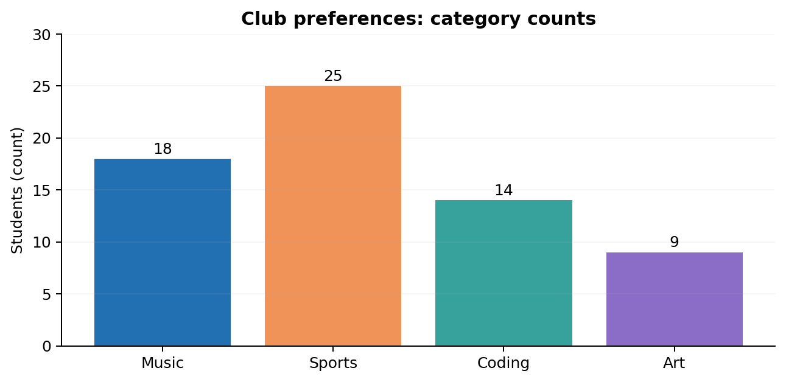
איור: דוגמאות לכמות נרשמים לפי חוג: יש לקרוא את הציר האנכי כ״מספר תלמידים״, לא כציון או אחוז.

עצירה לחשיבה
מה הייתם מציירים כדי לברר האם חוג ספורט מבוקש יותר מחוג מוזיקה? מדוע תרשים קו אינו הבחירה הראשונה? כתבו משפט המתחיל ב״כל עמודה מייצגת...״.

2. מהו גרף טוב, ומדוע לא מתחילים מהצבעים?
גרף טוב הוא ייצוג חזותי המסייע לענות על שאלה מוגדרת, בלי לשנות את משמעות המידע. עליו להציג כותרת שמבהירה מה נבדק, שם לכל ציר, יחידות מדידה, סולם מספרי הגיוני והסבר לסימנים או לצבעים. אם חסר אחד המרכיבים האלה, הקורא עלול לזהות מגמה שאינה קיימת או לייחס משמעות שאינה מוצדקת.
נניח שמופיע גרף שבו ציר X נקרא ״קבוצה״ וציר Y אינו מסומן. הגובה של עמודה הוא 18. האם מדובר ב־18 תלמידים, ב־18 דקות או ב־18 אחוזים? בלי יחידות לא ניתן לנסח מסקנה מדעית. גם כאשר היחידות מופיעות, יש לבדוק אם הנתונים הם ספירה מוחלטת או שיעור יחסי. קבוצה של 20 מתוך 40 אינה שקולה לקבוצה של 20 מתוך 200.

בדיקת גרף בשלוש שאלות
הסתכלו על כל גרף ושאלו: (א) מהי יחידת התצפית? (ב) מה מוצג בכל ציר ומהו הסולם? (ג) איזו מסקנה נתמכת, ואיזו מסקנה דורשת נתונים נוספים?

3. תרשים עמודות — השוואה בין קטגוריות
תרשים עמודות (Bar Chart) מתאים במיוחד להשוואה בין קבוצות מובחנות, כגון מגמות לימוד, סוגי מוצרים או מחלקות. כל עמודה מייצגת קטגוריה, והגובה שלה מייצג ספירה, סכום, ממוצע או שיעור — לפי מה שכתוב בכותרת הציר. העמודות מופרדות משום שהקטגוריות אינן בהכרח ערכים רציפים על ציר מספרי.
כדי לפרש את גרף החוגים נשווה את הגובה של העמודות: 25 תלמידים בחרו ספורט, לעומת 18 במוזיקה. ההפרש הוא 7 תלמידים. אם רוצים לבטא חלק מתוך כלל הנרשמים, מחלקים ב־66. שיעור הבוחרים בספורט הוא בקירוב 37.9%. אין להסיק מכך ש״37.9% מכלל תלמידי בית הספר״ בחרו ספורט, אלא אם ידוע ש־66 הנרשמים מייצגים את כלל תלמידי בית הספר.
Relative frequency (%) = (category count / total count) × 100
(25 / 66) × 100 ≈ 37.88%
באופן רגיל כדאי להתחיל את הציר האנכי של עמודות מאפס, משום שהאורך הגרפי הוא בסיס להשוואת גודל. אם ציר עמודות מקוצץ, הבדלים קטנים עלולים להיראות דרמטיים. כאשר מציגים שינוי לאורך זמן בקו, לעומת זאת, נקודת אפס אינה תמיד הכרחית; הבחירה תלויה במה שמבקשים להראות.
import matplotlib.pyplot as plt
clubs = ["Music", "Sports", "Coding", "Art"]
counts = [18, 25, 14, 9]
plt.bar(clubs, counts)
plt.ylabel("Students (count)")
plt.title("Club preferences")
plt.ylim(bottom=0)
plt.show()

4. היסטוגרמה — לא עמודות רגילות
כאשר מודדים זמן המתנה של כל תלמיד, הגרף אינו מציג שמות של קטגוריות אלא מספרים על ציר רציף. היסטוגרמה מחלקת את טווח המדידה למחלקות (Bins) ובודקת כמה תצפיות נפלו בכל מחלקה. למשל, כמה תלמידים המתינו בין 0 ל־3 דקות, בין 3 ל־6 דקות וכן הלאה. בניגוד לתרשים עמודות קטגוריאלי, כאן סדר המחלקות נקבע על פי ערכן המספרי, והעמודות צמודות בדרך כלל.
לרוחב המחלקה יש משמעות. מחלקות צרות חושפות פירוט רב אבל גם תנודות מקריות; מחלקות רחבות מבליטות תמונה כללית ועלולות להסתיר שתי קבוצות שונות. לכן שינוי במספר המחלקות יכול לשנות את צורת ההיסטוגרמה בלי ששינינו ולו תצפית אחת. לפני שמתארים את ההתפלגות כנורמלית, מוטה או דו־שיאית, כדאי לבדוק אם הצורה יציבה בכמה חלוקות סבירות.
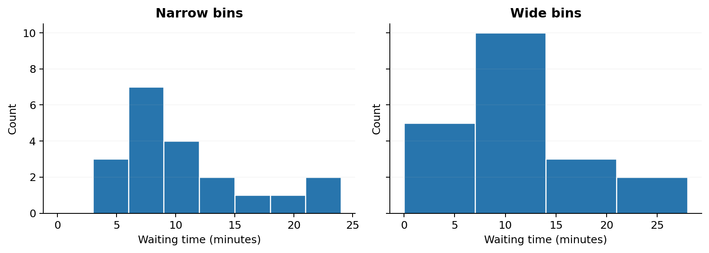
איור: אותם 20 זמני המתנה, עם חלוקה שונה למחלקות. הנתונים לא השתנו, אך המראה משתנה.
חשוב להבחין בין היסטוגרמת שכיחויות לבין היסטוגרמת צפיפות. כאשר רוחבי המחלקות אינם שווים, גובה העמודה לבדו אינו מייצג שכיחות; השטח שלה חייב להתאים לתדירות או להסתברות. הקשר הזה חשוב במיוחד כהכנה לפרק ההתפלגות הנורמלית שבו הסתברות מיוצגת על ידי שטח מתחת לעקומת צפיפות.
import numpy as np
waiting = np.array([4, 5, 5, 6, 6, 7, 7, 7, 8, 8,
9, 10, 11, 11, 12, 14, 17, 19, 22, 24])
plt.hist(waiting, bins=8, edgecolor="white")
plt.xlabel("Waiting time (minutes)")
plt.ylabel("Count")
plt.show()

שאלת חשיבה
אם היסטוגרמה נראית בעלת שיא אחד כאשר משתמשים ב־5 מחלקות ובעלת שני שיאים כאשר משתמשים ב־20 מחלקות — האם הוכחנו שהנתונים מגיעים משתי אוכלוסיות? נמקו.

5. תרשים קופסה — חמישה ערכי סיכום והבנת פיזור
תרשים קופסה (Boxplot) מאפשר להשוות התפלגויות באמצעות חמישה ערכי סיכום: מינימום, רבעון ראשון, חציון, רבעון שלישי ומקסימום. בתרשימים נפוצים קצות השפמים אינם בהכרח המינימום והמקסימום, ולכן צריך לברר כיצד תוכנת השרטוט בנתה אותם. ב־Matplotlib ברירת המחדל המקובלת מבוססת על שפמים המגיעים לערכים הקיצוניים הנמצאים בתוך תחום 1.5×IQR; ערכים שמעבר עשויים להופיע כנקודות נפרדות.
נשתמש בזמני המתנה ממוינים: 4, 5, 6, 6, 7, 8, 9, 10, 11, 15. החציון הוא ממוצע הערכים החמישי והשישי ולכן 7.5. בשיטת חצאי המדגם שלמדנו בפרק 2.1, החציון של חמשת הערכים התחתונים הוא 6 והחציון של חמשת הערכים העליונים הוא 10. הטווח הבין־רבעוני הוא 4 דקות.
Median = (7 + 8) / 2 = 7.5
Q1 = 6 ; Q3 = 10 ; IQR = Q3 − Q1 = 4
Lower fence = 6 − 1.5×4 = 0 ; Upper fence = 10 + 1.5×4 = 16
לפי כלל זה אין בדוגמה ערך מחוץ לגבולות 0–16. אילו הופיעה המתנה של 22 דקות, הייתה מסומנת כחריגה לצורך בדיקה. חריג אינו בהכרח נתון שגוי: הוא עשוי לייצג יום עמוס, תקלה, שינוי בתהליך או תופעה חשובה בפרויקט.
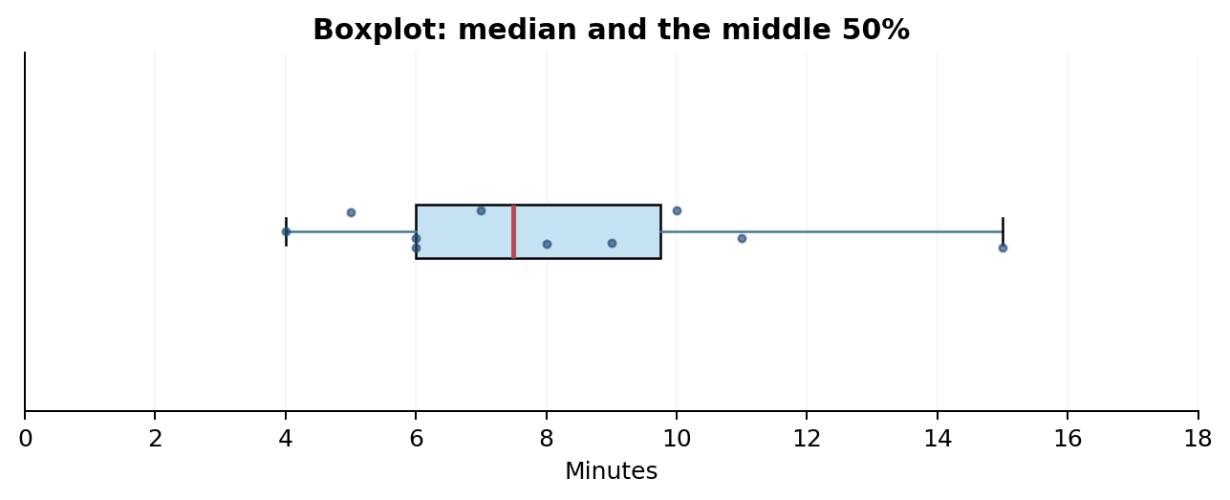
איור: תיבה המייצגת את 50% המרכזיים של הנתונים וסמן חציון. הנקודות מסייעות לראות את המדידות עצמן.
החישוב ביד מכוון לשיטת רבעונים אחת במפורש; קיימות שיטות נוספות בספריות שונות. לכן כאשר משווים תוצאה של Python לחישוב על הלוח, בודקים תחילה ששתי השיטות מגדירות את הרבעונים באותו אופן.

6. תרשים קו — סדר זמנים הוא חלק מן המידע
תרשים קו (Line Chart) מחבר מדידות שמתקדמות על פני ציר בעל סדר משמעותי, בעיקר זמן. הוא מתאים למשל למספר פניות למוקד בכל יום או לשינוי ממוצע השגיאה לאורך אפוקים באימון רשת עצבית. הקו אינו רק עיצוב: הוא מרמז על רציפות וקשר בין נקודות עוקבות. משום כך אין לחבר באופן אוטומטי שמות חוגים בקו; אין יחס של ״בין לבין״ בין חוג ספורט לחוג אמנות.
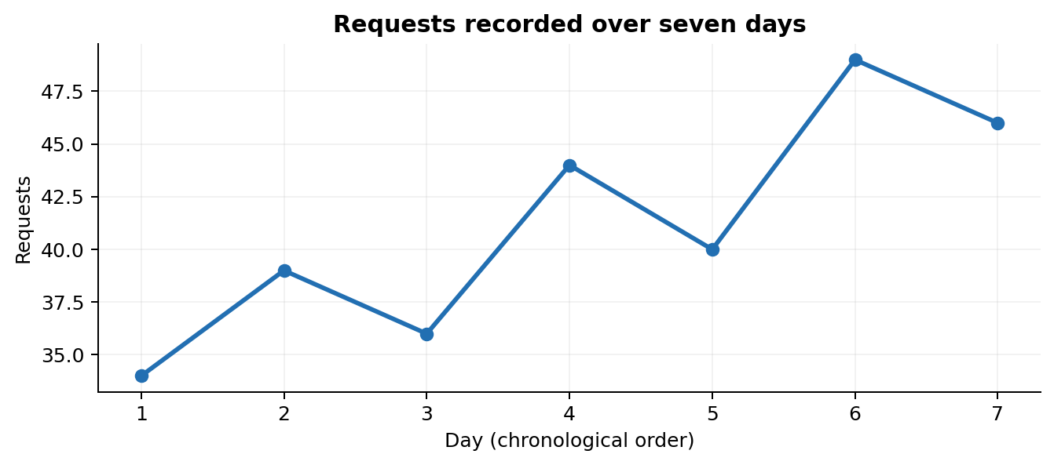
איור: מספר פניות לפי יום. סדר הימים אמיתי ולכן קו מסייע לראות מגמה ותנודות.
נניח שמספר הפניות בשבעת הימים הוא 34, 39, 36, 44, 40, 49, 46. בין היום הראשון לשביעי יש גידול של 12 פניות; עם זאת, אין גידול בכל יום. הניסוח ״מספר הפניות גדל בכל יום״ שגוי, בעוד ״המגמה הכוללת עולה למרות תנודות יומיות״ מתאים יותר לנתונים.
Change = Last − First = 46 − 34 = 12 requests
אם חסרים נתונים ביום מסוים, אין להחליף אותם באפס בלי הצדקה. אפס מציין מדידה שבה לא היו פניות; ערך חסר מציין שלא ידוע כמה פניות היו. הבחנה זו משנה את צורת הגרף ואת המסקנות.

7. תרשים פיזור — האם שני משתנים משתנים יחד?
בתרשים פיזור (Scatter Plot) כל נקודה היא תצפית אחת עם שני ערכים מספריים. לדוגמה, לתלמיד מסוים יש 4 שעות תרגול וציון 67, ולכן הנקודה שלו ממוקמת בהתאם בשני הצירים. כאשר הנקודות נוטות לעלות משמאל לימין, יש רמז לקשר חיובי; כאשר הן יורדות — קשר שלילי. הפרק הקודם הראה כיצד מחשבים מתאם פירסון, אבל כאן חשוב להדגיש: לפני חישוב המדד קוראים את הנקודות ומזהים חריגים, קבוצות ודפוסים לא ליניאריים.
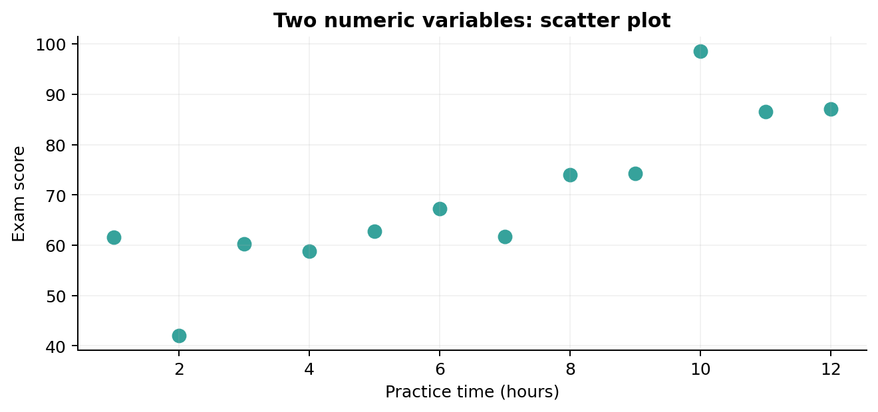
איור: פיזור דו־ממדי של שעות תרגול וציונים. כל נקודה מייצגת תלמיד אחד.
אין לחבר את נקודות התלמידים בקו לפי סדר הרשומות בקובץ; לרשומות שונות אין בהכרח רצף טבעי. גם אין להסיק שהוספת שעת תרגול גורמת בוודאות לעלייה מסוימת בציון. ייתכן שמאפיינים אחרים, כגון ידע קודם, קשורים לשני המשתנים. לשם חיזוי נלמד בהמשך רגרסיה, אך גם אז חיזוי טוב אינו הוכחה לסיבתיות.
import matplotlib.pyplot as plt
hours = [1, 2, 3, 4, 5, 6]
grades = [56, 59, 65, 67, 75, 74]
plt.scatter(hours, grades)
plt.xlabel("Practice hours")
plt.ylabel("Grade")
plt.title("Practice and achievement")
plt.show()

8. תרשים עוגה — שימוש מוגבל, לא פתרון לכל השוואה
תרשים עוגה מחלק שלם אחד לחלקים. הוא יכול לעזור כאשר מספר הקטגוריות קטן, כל קטגוריה בלעדית והחלקים מסתכמים ב־100%. למשל, התפלגות אמצעי הגעה לבית הספר: 55% אוטובוס, 30% הליכה, 15% רכב. תרשים עוגה אינו מתאים אם כל תלמיד יכול לבחור יותר מאפשרות אחת, משום שאז הסכומים עשויים לעלות על 100%.
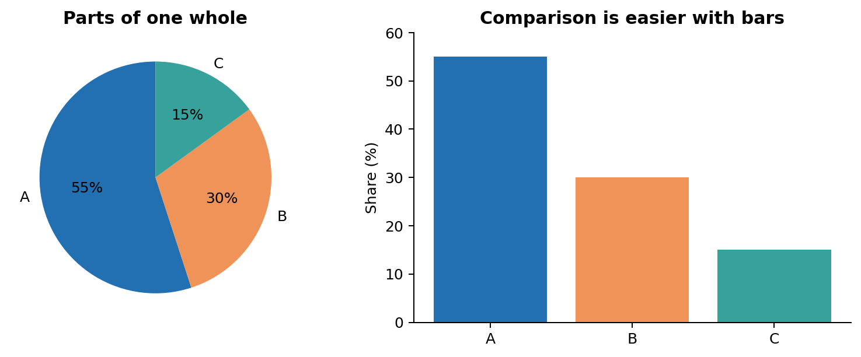
איור: אותם חלקים של שלם; תרשים עמודות מאפשר לעיתים השוואה מספרית מדויקת יותר.
כאשר ההבדלים בין הקבוצות קטנים, השוואת זוויות או שטחי פרוסות קשה יותר מהשוואת גובה עמודות. לכן כדאי לשאול לא רק אם אפשר להציג עוגה, אלא אם היא עוזרת לקורא להבין את הממצא. אם המטרה היא להשוות בין עשר קטגוריות, בדרך כלל עמודות יהיו בחירה טובה יותר.

9. מפת חום — קריאה של מטריצת קשרים
מפת חום (Heatmap) מציגה מטריצה שהערכים שלה מסומנים באמצעות צבע. למשל, מטריצת מתאמים בין שעות תרגול, ציון והיעדרויות מאפשרת לראות במהירות אילו זוגות מאפיינים קשורים חיובית או שלילית. כדי שהצבע לא יטעה, הסקאלה חייבת להיות מפורשת ואחידה. במתאם פירסון היא בדרך כלל נעה בין ‎−1 ל־1, עם נקודת אמצע אפס.
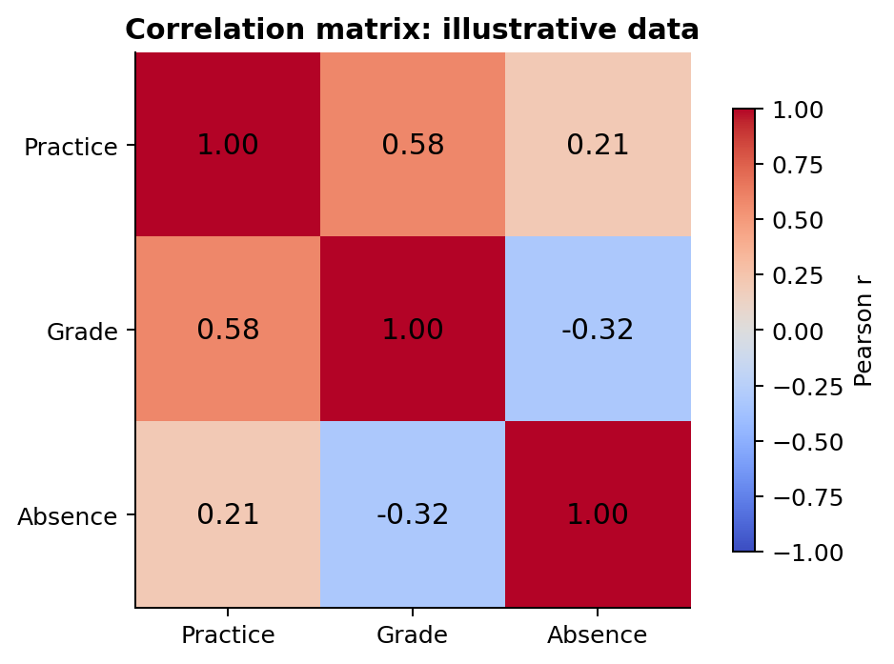
איור: מפת מתאמים להמחשה; הערכים מומצאים ואינם תוצאה של מחקר על תלמידים אמיתיים.
נניח שבתא המפגש של שעות תרגול וציון מופיע 0.58. זו אינדיקציה לקשר ליניארי חיובי בינוני בנתונים המוצגים; היא אינה אומרת ש־58% מהתלמידים יצליחו או שהתרגול מסביר 58% מן השונות. חשוב להיזהר במיוחד מאותה טעות בעת קריאת מדדי AI. גם ערכי האלכסון 1.00 אינם תגלית: כל משתנה מתואם באופן מושלם עם עצמו.

10. הטעיה חזותית — כאשר ציר משתנה, הסיפור משתנה
קנה המידה בגרף משפיע על הרושם שנוצר. נניח ששלוש כיתות הצליחו במשימה בשיעורים של 90%, 95% ו־100%. כאשר ציר העמודות מתחיל מאפס, רואים שלוש הצלחות גבוהות יחסית. כאשר אותו ציר מתחיל ב־88%, הפער בין העמודות נראה גדול מאוד — אף שההפרשים נשארו 5 ו־10 נקודות אחוז בלבד.
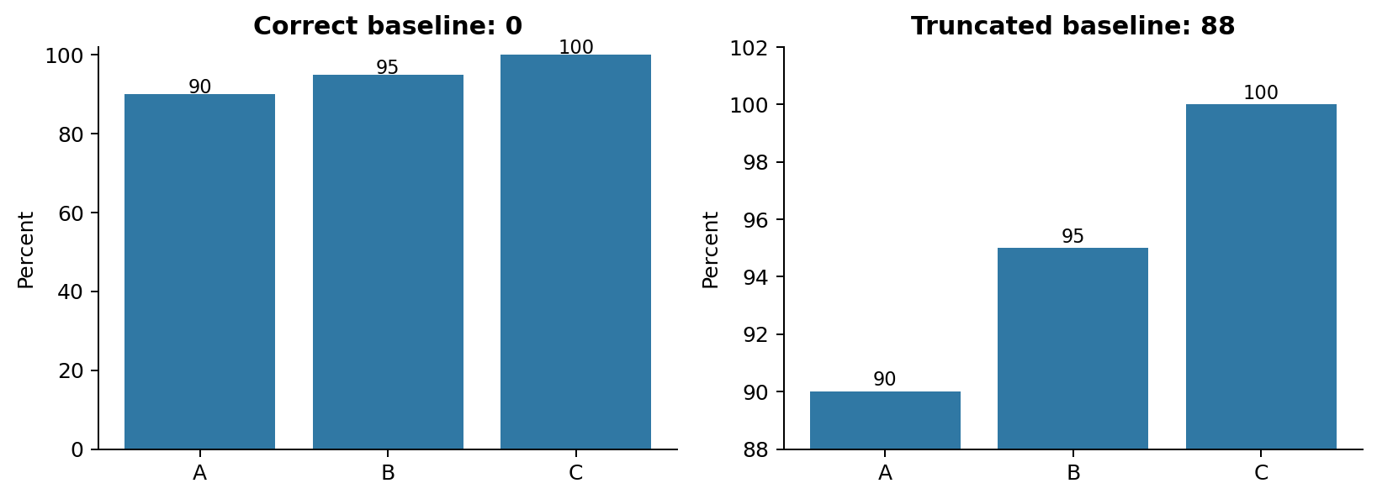
איור: אותם נתונים מוצגים בשני סולמות. ציור העמודות הימני מדגיש הפרשים קטנים באמצעות קיצוץ ציר.
הבעיה אינה שהמספרים לא נכונים. כל אחת משלוש העמודות עדיין מתוארת בערך הנכון. הבעיה היא שהייצוג עלול לגרום לקורא להגזים במשמעות הפער. יש להבחין גם בין שינוי של 5 נקודות אחוז לבין עלייה יחסית של 5%. למשל, מעבר מ־90% ל־95% הוא עלייה של 5 נקודות אחוז, אך העלייה היחסית היא כ־5.56% מהערך המקורי.
Percentage points: 95 − 90 = 5
Relative change: (95 − 90) / 90 × 100 ≈ 5.56%
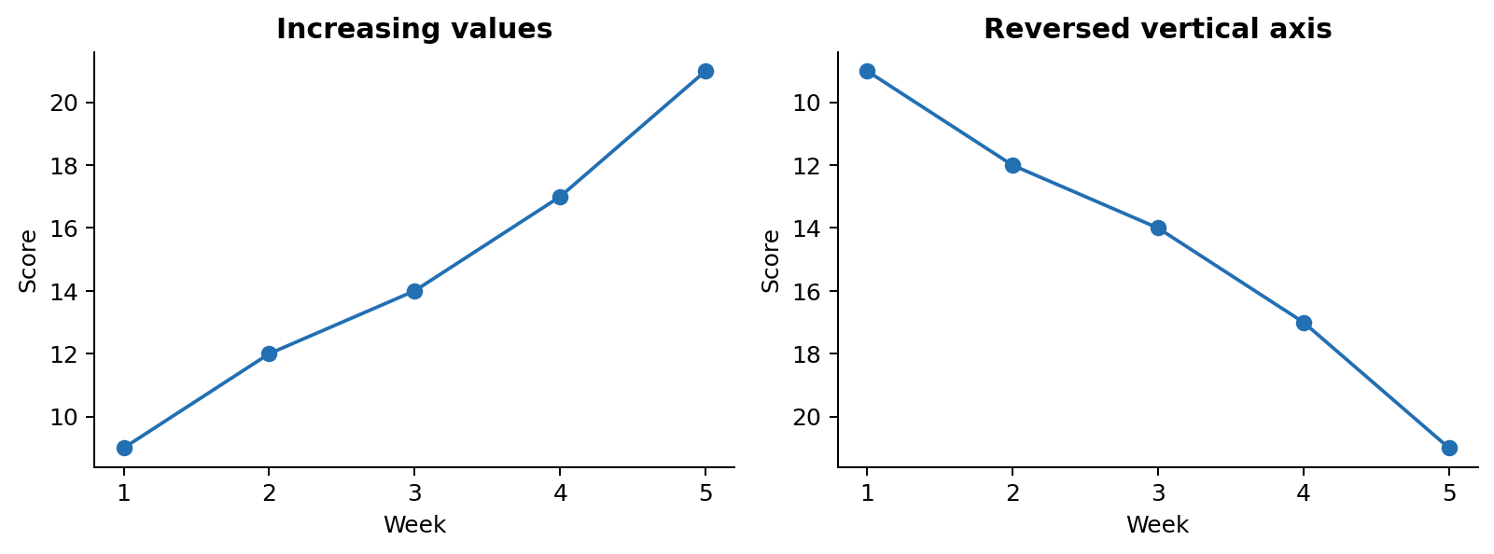
איור: היפוך ציר אנכי יכול לגרום לעלייה מספרית להיראות כירידה — תמיד בודקים את כיוון הציר.

שאלה בסגנון בגרות — חשיבה ביקורתית
נתון גרף עמודות של שיעורי הצלחה 88%, 92%, 94%, שהציר האנכי שלו מתחיל ב־85%. הציעו שני תיקונים לעיצוב, ונסחו מסקנה שלא תטעה את הקורא.

11. חישובי קבוצות — ממוצע של ממוצעים עלול להטעות
דודו משווה בין שתי כיתות. בכיתה א׳ 30 תלמידים וזמן ההמתנה הממוצע הוא 6 דקות. בכיתה ב׳ 5 תלמידים וזמן ההמתנה הממוצע הוא 16 דקות. אם נחשב ממוצע של שני הממוצעים, נקבל 11 דקות. אולם זה אינו הממוצע של 35 התלמידים: הוא מעניק משקל שווה לכיתה בת 30 תלמידים ולכיתה בת 5 תלמידים.
Unweighted mean of group means = (6 + 16) / 2 = 11
Weighted overall mean = (30×6 + 5×16) / (30 + 5) = 260/35 ≈ 7.43
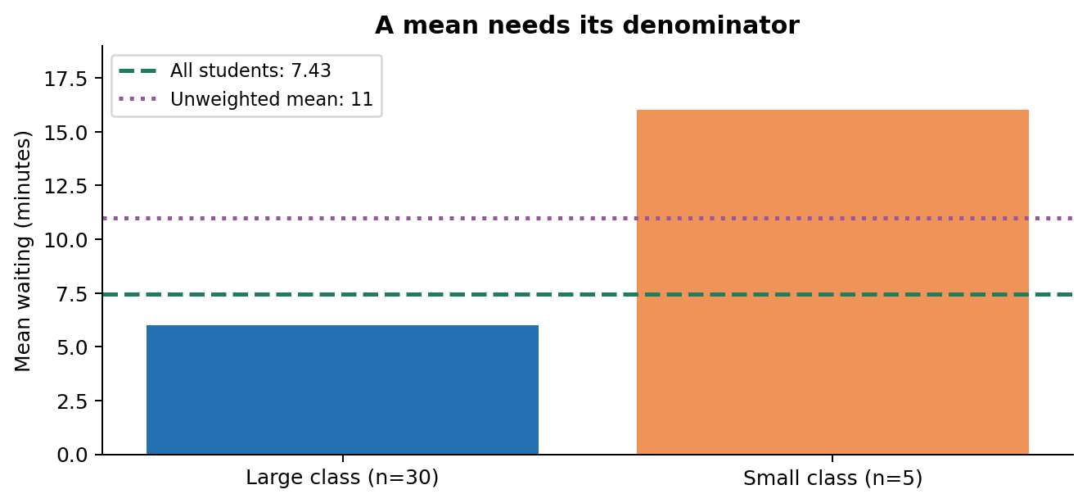
איור: כאשר הקבוצות שונות בגודלן, יש לשקלל את גודל הקבוצה בחישוב הממוצע הכולל.
בדוחות AI עלולים להופיע ממוצעי דיוק לפי קבוצות, מדינות, ימים או סוגי משתמשים. לפני שמאחדים אותם יש לברר את המכנה ואת המטרה: האם אנו רוצים לתת משקל שווה לכל אדם, לכל קבוצה או לכל ניסוי? כל בחירה עונה על שאלה אחרת, ולכן חייבים לציין אותה במפורש.

12. פרדוקס סימפסון — מדוע מסקנה על כלל הנתונים עלולה להתהפך?
נניח שמשווים שני קורסים, A ו־B, עבור תלמידים מתחילים ומתקדמים. בקבוצת המתחילים קורס A מצליח ב־9 מתוך 10 (90%), ואילו B ב־72 מתוך 90 (80%). בקרב מתקדמים קורס A מצליח ב־18 מתוך 90 (20%) ו־B ב־1 מתוך 10 (10%). בתוך כל אחת משתי הקבוצות שיעור ההצלחה של A גבוה מזה של B.
אולם בחיבור כלל התלמידים מתקבלת תמונה הפוכה: ל־A יש 27 הצלחות מתוך 100 (27%), ול־B יש 73 הצלחות מתוך 100 (73%). אין כאן טעות בחשבון. ההבדל נובע מכך שמספר המתחילים והמתקדמים שונה מאוד בין הקורסים. מכאן נלמד שגרף כולל יכול להסתיר מאפיין רקע בעל השפעה חזקה.
קבוצה | קורס A | קורס B
מתחילים | 9 מתוך 10 — 90% | 72 מתוך 90 — 80%
מתקדמים | 18 מתוך 90 — 20% | 1 מתוך 10 — 10%
הכול יחד | 27 מתוך 100 — 27% | 73 מתוך 100 — 73%

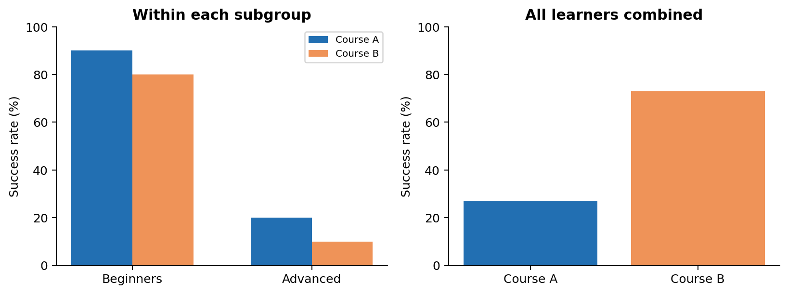
איור: השוואה בתוך קבוצות לעומת השוואה כוללת; ערבוב של קבוצות בגדלים שונים משנה את המסר.
זהו תרחיש מלאכותי שנועד ללמד חשיבה ביקורתית. לפני שנמליץ על קורס או מודל, עלינו להבין מי נכלל בכל קבוצה ומדוע. לא די להשוות אחוז כולל כאשר הרכב האוכלוסיות שונה. בפרויקטים מתקדמים זו הסיבה לבדיקת ביצועי מודל לפי תתי־קבוצות רלוונטיות, ולא רק לפי ממוצע כללי אחד.

13. נתונים חסרים — מי אינו מופיע בגרף?
חלק מהגרפים מציגים רק את הרשומות שעבורן יש נתון. נניח שבקבוצה א׳ נרשמו ציונים ל־12 מתוך 20 תלמידים, ובקבוצה ב׳ ל־18 מתוך 20. אם משווים ממוצעי ציונים בלי לציין את שיעור החסרים, אפשר ליצור רושם שגוי. ייתכן שהתלמידים שחסר עבורם מידע שונים מן האחרים באופן שיטתי. אין לשער אוטומטית שהמידע החסר הוא אפס או שהחוסר אקראי.
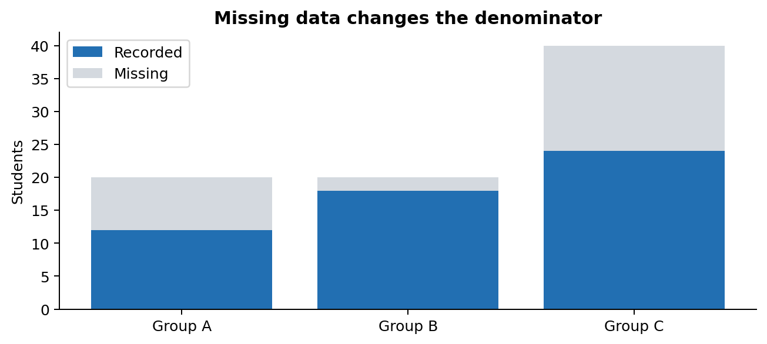
איור: מספר הרשומות שנצפו לעומת הרשומות החסרות; הפער יכול לשנות את אמינות המסקנה.
Completeness (%) = known values / expected values × 100
Group A: 12 / 20 × 100 = 60% ; Group B: 18 / 20 × 100 = 90%
בפרויקט ML, בדיקת חסרים היא חלק מחקר הנתונים. ההחלטה כיצד להשלים או להסיר ערכים צריכה להתבצע ללא שימוש בלתי הוגן במידע ממבחן הבדיקה. כאשר מחליטים על אסטרטגיית השלמה, מתאימים אותה על נתוני האימון ומיישמים על נתוני הבדיקה את אותם כללים.

14. מתי גרף מספר את כל הסיפור, ומתי צריך מידע נוסף?
תרשים הוא תצוגה חלקית של נתונים. עמודות יכולות להראות את ממוצע הציונים של שתי כיתות, אבל לא את הפיזור בתוך כל כיתה. תרשים קופסה מציג חציון ורבעונים, אך אינו מגלה תמיד פיזור דו־שיאי. תרשים פיזור מראה יחסים בין שני משתנים, אבל אינו מפריד באופן אוטומטי בין קשר לסיבתיות. לכן לעיתים נצטרך להציג יחד שני גרפים משלימים: היסטוגרמה לצד קופסה, או פיזור לצד טבלת מקדמי מתאם.
חשוב גם לבדוק מהו מספר התצפיות. הבדל גדול למראה בין שתי קבוצות עם שלוש תצפיות בכל אחת מחייב זהירות רבה יותר מהבדל דומה בין מדגמים גדולים ואיכותיים. אי־ודאות יכולה להיות מוצגת באמצעות רווחי סמך או פיזור נקודות, אך יש להסביר מה חושב בפועל; אין להוסיף פסי שגיאה דקורטיביים ללא משמעות סטטיסטית.

15. מן הנתונים אל הגרף ב־Pandas וב־Matplotlib
Python מאפשר לשחזר את התהליך באופן שקוף: מתחילים מטבלה, בודקים את סוגי העמודות ואת יחידות המדידה, מסכמים לפי השאלה ורק אחר כך מציירים. חשוב לא להניח שעמודה הכוללת ספרות מייצגת בהכרח כמות. מספר טלפון, מזהה תלמיד או מיקוד הם מזהים, לא מדידות שאותן נכון למצע.
import pandas as pd
import matplotlib.pyplot as plt
df = pd.DataFrame({
"club": ["Music", "Sports", "Music", "Art", "Sports", "Coding"],
"wait_min": [5, 11, 6, 8, 12, 7]
})
print(df.info())
print(df["club"].value_counts())
print(df["wait_min"].describe())
counts = df["club"].value_counts()
counts.plot(kind="bar")
plt.ylabel("Students")
plt.tight_layout()
plt.show()
שימו לב: הפקודה value_counts סופרת תדירויות של קטגוריות, ואילו describe מסכמת משתנה כמותי. החלפתן ללא מחשבה על סוג המשתנה עלולה להוביל לפרשנות שגויה. כמו כן, אין די בהרצת הקוד. בכל תרשים על התלמיד לנסח במילים: מה מציג הגרף, מהי המסקנה הנתמכת, ומהו מידע שעדיין חסר כדי להגיע להחלטה.

16. כיצד בוחרים גרף? עץ החלטה מחשבתי
לפני יצירת כל תרשים שואלים מהו התוצר הרצוי. אם רוצים להשוות קטגוריות — נבחר בדרך כלל תרשים עמודות. אם רוצים לזהות את צורת ההתפלגות של משתנה כמותי — נבחר היסטוגרמה, תרשים קופסה או שניהם. אם רוצים לראות שינוי לאורך זמן — תרשים קו. אם רוצים לבדוק קשר בין שתי מדידות — תרשים פיזור. אם רוצים להשוות מתאמים רבים — מטריצת מתאמים ומפת חום. לאחר הבחירה יש לוודא שכותרות, יחידות וגדלי מדגם מופיעים בצורה שקופה.
אין כלל שמכריח לבחור גרף אחד בלבד. בפרויקט גמר טוב נציג מספר מצומצם של גרפים משלימים, כאשר לכל אחד תפקיד מחקרי. שלושה גרפים שמסבירים את הבעיה חשובים יותר מעשרים גרפים שנוצרו רק משום שקיימת פונקציה שמציירת אותם.

17. תרגול מודרך — מצאו את המסר ואת הטעות

תרגיל 1: מספרים לעומת שיעורים
שתי כיתות משתתפות בפרויקט: בכיתה א׳ 24 תלמידים ומתוכם 12 השלימו אותו; בכיתה ב׳ 15 ומתוכם 10 השלימו. חשבו לכל כיתה את שיעור ההשלמה, בחרו גרף הוגן להשוואת השיעורים ונסחו מסקנה אחת שונה ממסקנה המבוססת רק על מספרי המשלימים.

תרגיל 2: היסטוגרמה ורוחב מחלקה
ניתנו זמני המתנה: 3, 3, 4, 5, 5, 6, 7, 8, 8, 9, 10, 12, 15, 20. הציעו שתי חלוקות למחלקות, וכתבו האם ניתן לקבוע שיש שני שיאים באופן חד־משמעי.

תרגיל 3: קופסה וחריגים
עבור 2, 4, 4, 5, 6, 8, 10, 30 חשבו חציון, רבעונים בשיטת חצאי המדגם, IQR וגבולות חריגים. האם 30 מסומן כחריג לפי כלל 1.5×IQR? הסבירו מדוע לא מוחקים אותו אוטומטית.

תרגיל 4: מתאם ללא סיבתיות
תרשים פיזור מראה קשר חיובי בין מספר ספרים בבית לציון בבחינה. כתבו שתי אפשרויות למשתנה נוסף שעשוי להשפיע על הקשר, והציעו בדיקה שתעזור לברר את הנושא.

תרגיל 5: סיכום קבוצות
בקבוצה א׳ 40 לקוחות והממוצע הוא 3 פניות; בקבוצה ב׳ 10 לקוחות והממוצע הוא 11 פניות. חשבו ממוצע משוקלל והשוו לממוצע הפשוט של שני הממוצעים. איזה מבין השניים מתאים לשאלה: כמה פניות היו לכל לקוח בממוצע?

18. מעבדה מסכמת — חקר לוח בקרה בית־ספרי
במחברת Google Colab המצורפת תעבדו על מאגר מומצא של תלמידים. כל רשומה מייצגת תלמיד אחד וכוללת חוג, זמן המתנה, מספר שעות תרגול וציון. תחילה תזהו את סוגי המשתנים, תחשבו שכיחויות וממוצעים, תבחרו גרפים מתאימים ותתעדו את המסקנות. בהמשך תבדקו כיצד שינוי הסולם, בחירת רוחב מחלקות וערכים חסרים משנים את ההצגה.
אין להסתפק בהעתקת דוגמה מוכנה. בכל משימה כתבו לפני הקוד השערה קצרה, הריצו את הניסוי, ואז תארו במילים האם התוצאה תמכה בהשערה ומהי מגבלת הנתונים. חלק מהמשימות ידרשו לכתוב קוד; אחרות יתמקדו דווקא בפרשנות ובביקורת של הגרף.
משימה | מוצר נדרש | מיומנות
A | תרשים עמודות ושורת מסקנה | קטגוריות ושכיחות
B | היסטוגרמות עם שני רוחבי מחלקות | קריאת התפלגות
C | תרשים קופסה וזיהוי חריגים | פיזור ורבעונים
D | תרשים פיזור | קשר בין שני משתנים
E | השוואה בין שתי קבוצות | ספירה מול שיעור
F | ביקורת גרף מטעה | ציר וסולם
G | בדיקת חסרים | איכות נתונים
H | סיכום חקר קצר | טענה, ראיה, מגבלה

19. שאלות מקוריות בסגנון בגרות
השאלות שלהלן נכתבו במיוחד לפרק ומדמות דרישות של חישוב, ניתוח נתונים והסקת מסקנות. אלה אינן שאלות שהועתקו מבחינות בגרות רשמיות.

שאלה 1 — בחירת ייצוג (12 נקודות)
חברת משלוחים שומרת לכל משלוח סוג רכב, זמן הגעה, מרחק נסיעה ותאריך. א. ציינו סוג של כל משתנה. ב. בחרו גרף להערכת פיזור זמן ההגעה. ג. בחרו גרף לבדיקת הקשר בין מרחק לזמן. ד. הסבירו מדוע תרשים עוגה אינו מתאים לבדיקת הקשר בין מרחק לזמן.

שאלה 2 — חישוב ופרשנות (16 נקודות)
בקבוצה א׳ נצפו 8 זמני המתנה בממוצע 5 דקות, ובקבוצה ב׳ נצפו 12 זמני המתנה בממוצע 10 דקות. א. חשבו את הממוצע של כלל התצפיות. ב. תלמיד חישב 7.5 דקות. הסבירו את הטעות. ג. הציעו שני גרפים משלימים שיאפשרו להעריך גם את הפיזור בתוך הקבוצות, ולא רק ממוצעים.

שאלה 3 — גרף מטעה (14 נקודות)
דוח מציג שיעורי דיוק של מודלים A ו־B: ‏93% ו־95%. הציר האנכי מתחיל ב־92%. א. הסבירו כיצד סולם הציר משפיע על הרושם. ב. חשבו הפרש בנקודות אחוז. ג. הסבירו מדוע אי אפשר לקבוע איזה מודל עדיף בלי לדעת על אילו נתונים נבדקו המודלים ומהן הטעויות שהם מבצעים.

שאלה 4 — נתונים חסרים (18 נקודות)
בדוח בית־ספרי מוצג ממוצע ציונים של תלמידים, אך ל־25% מהם חסר ציון. א. הסבירו מדוע הממוצע של הרשומות הקיימות עלול להטעות. ב. הציעו תרשים שמראה את שיעור החסרים בכל כיתה. ג. תארו כיצד תתעדו את מגבלת הנתונים בדוח מחקר.

20. גשר לפרויקט הגמר בלמידת מכונה וללמידה עמוקה
בחקר נתונים לקראת מודל AI יש להשתמש בגרפים כדי להבין את מאגר הנתונים ולגלות בעיות לפני האימון. עם זאת, רצוי להבחין בין נתוני אימון לבין נתונים שהוחזקו לבדיקת המודל. תהליך הכנה או בחירת מאפיינים שנקבע בעזרת תוצאות הבדיקה עלול ליצור אופטימיות מופרזת בהערכת הביצועים. יש לתעד מה נבדק בכל שלב ולהשתמש בנתוני האימון לצורך התאמת טרנספורמציות ומודלים.
בפרויקט לסיווג תמונות נרצה לדעת כמה דוגמאות יש לכל מחלקה, האם יש מחלקה קטנה במיוחד ומהי איכות התמונות. בפרויקט לחיזוי מחירי בתים נבחן התפלגות מחירים, קשרים בין מאפיינים, ערכים חריגים וחסרים. בפרויקט רשת עצבית נצייר בהמשך גרפי Loss ו־Accuracy לפי Epoch ונבחן האם שגיאת האימון ממשיכה לרדת כאשר שגיאת הוולידציה כבר עולה. כך קריאת גרפים הופכת לכלי מקצועי להבנת אימון מודלים, ולא רק לתרגיל בעיצוב.
דוח חקר איכותי יכיל לכל גרף את השאלה, מקור הנתונים, מספר התצפיות, הצירים והיחידות, ממצא נתמך וגבול פרשנות. אין די במשפט ״רואים קשר חזק״. יש לומר בין אילו משתנים, באיזה מדגם, מהו סוג הקשר ומה עוד נדרש לבדוק לפני קבלת החלטה.

21. מילון מושגים מסכם
מושג | הסבר לתלמיד
Bar chart | השוואה בין קבוצות או קטגוריות באמצעות עמודות.
Histogram | תדירות או צפיפות של ערכים מספריים לפי מחלקות.
Boxplot | סיכום חזותי של חציון, רבעונים ופיזור.
Scatter | נקודה לכל תצפית עם שני משתנים כמותיים.
Line chart | הצגת מגמה לאורך ציר בעל סדר משמעותי, בעיקר זמן.
Heatmap | מטריצת ערכים שמיוצגת באמצעות צבע וסולם.
Bin | קטע ערכים בהיסטוגרמה; רוחב המחלקות משפיע על הצורה.
IQR | הטווח שבין הרבעון הראשון לשלישי.
Missing values | ערכים שלא נמדדו או לא נרשמו; אינם בהכרח אפס.
Weighted mean | ממוצע המעניק לכל קבוצה משקל בהתאם לגודלה או למשקל מוגדר.
Data leakage | שימוש במידע לא מתאים משלב הבדיקה בזמן הכנת המודל או התאמתו.
Simpson’s paradox | מצב שבו קשר בתוך קבוצות יכול להתהפך אחרי איחוד קבוצות בהרכבים שונים.

22. בדיקת שליטה לפני מעבר לפרק הבא
סמנו לעצמכם האם אתם מסוגלים לבצע כל אחת מן הפעולות בלי להיעזר בפתרון. אם אתם מתקשים בפעולה מסוימת, חזרו לחלק המתאים ונסו תרגיל חדש: לבחור גרף לפי סוג הנתונים; להסביר מדוע עמודות אינן היסטוגרמה; לחשב שכיחות יחסית; לפרש חציון ורבעונים בקופסה; לקרוא גרף עם ציר מקוצץ; לחשב ממוצע משוקלל; לזהות חסרים; ולהבחין בין תיאור גרפי לבין הוכחת קשר סיבתי.
כרטיס יציאה: בחרו גרף אחד שיצרתם. כתבו שלוש שורות נפרדות: ״הנתונים מראים...״, ״אפשר לשער ש...״, ״כדי לבדוק זאת יש צורך ב...״. ההפרדה הזאת תלווה אתכם בהמשך הספר, בבחינה העיונית ובהצגת פרויקט הגמר.

23. מקורות והמשך
עוגן תכנית הלימודים: יחידה 5 — נושאי ליבה בבינה מלאכותית, סעיף 2.5 ״קריאת גרפים״, לפי מפת הפרקים השמורה במאגר הקורס. החומר המורחב כאן, כולל הדוגמאות, האיורים והשאלות, הוא התאמה פדגוגית מקורית. יש לאמת את היקף חובת הבחינה מול נוסח התכנית הרשמית התקפה.
מקורות להעמקה ולמתודולוגיה: An Introduction to Statistical Learning with Applications in Python (James, Witten, Hastie, Tibshirani & Taylor); The StatQuest Illustrated Guide to Machine Learning (Josh Starmer); Hands-On Machine Learning (Aurélien Géron); Mathematics for Machine Learning (Deisenroth, Faisal & Ong). אלה מקורות רעיוניים והוראתיים; הדוגמאות והאיורים בחוברת נוצרו במיוחד לספר.
הפרק הבא: שער 3 — מבוא ללמידה לא מונחית ולקיבוץ נתונים (Clustering). נשתמש בידע על התפלגויות, מרחקים וייצוגים חזותיים כדי להבין כיצד אלגוריתם מגלה קבוצות בלי לקבל תוויות מוכנות.

